生物安全二级实验室申请使用

联系人：
杨燕清 电话：0755-86392057 邮箱：ibc@siat.ac.cn 办公室：C207

流程：
风险评估→培训考核→材料准备→门禁开通→实验→退出并取消门禁
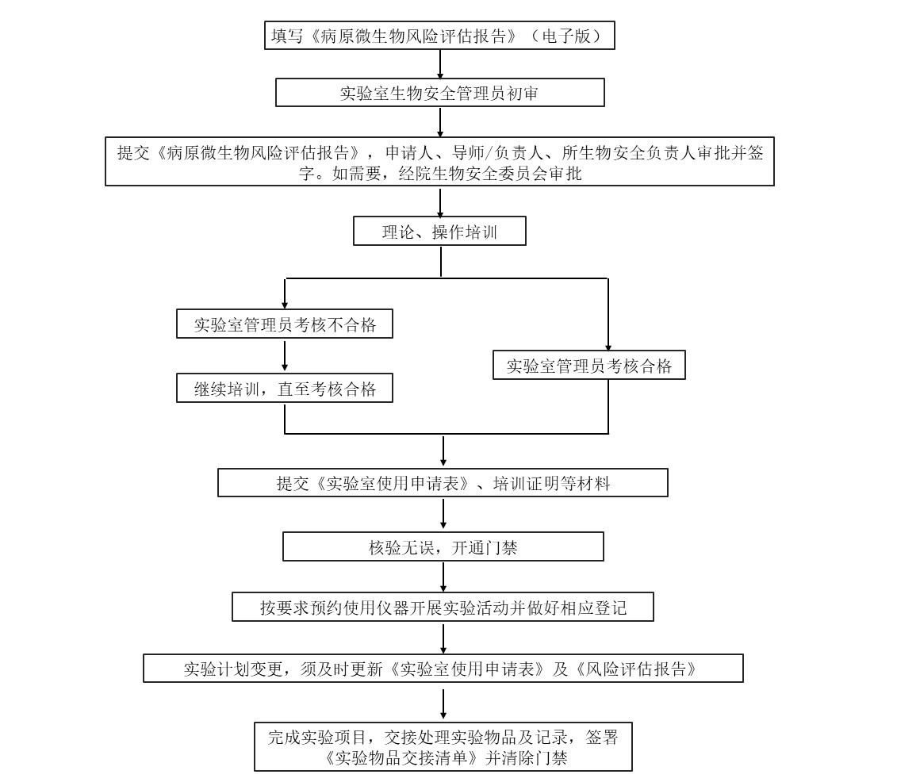
图1. 生物安全二级实验室申请使用流程

注意事项：
- 风险评估通过后方可进行培训考核；需提前一周向实验室管理员提出培训考核申请；
- 进入实验室前，需准备好《实验室使用申请表》等准入材料；
- 实验人员应在初次考核通过后一个月内进入实验室开展实验活动。初次考核通过后超过一个月未进入实验室的，须重新进行考核。初次考核通过后超过6个月未进入实验室开展实验活动的人员，须重新培训。非初次考核通过的实验人员超过6个月未进入实验室开展实验活动的，应重新进行考核，超过12个月未进入实验室开展实验活动的，需重新培训；
- 发生事件、事故时，相关政策、法规、标准等发生改变时，须重更新提交《风险评估报告》至生物安全管理委员会审批；
- 实验完成后须做好样品交接并清除门禁；逾期未交接视为无人认领物品将做无害化处理。

